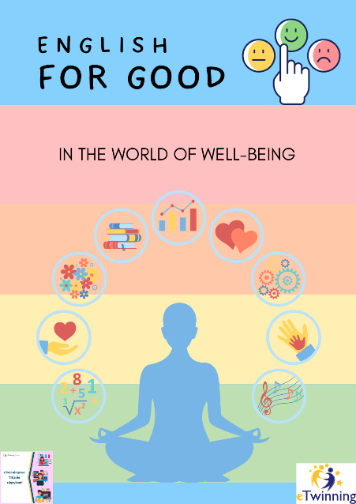
PROJEKT REALIZOWANY Z WYKORZYSTANIEM MOŻLIWOŚCI PROGRAMU

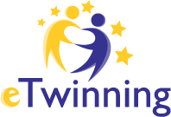

ENGLISH FOR GOOD
IN THE WORLD OF WELL-BEING
W naszej szkole działania projektowe realizują:
Klasa 1C, klasa 3B, klasa 6B, klasa 6C

Nauczyciel koordynator:
Monika Mojsiejonek

Nasi projektowi partnerzy:
Zespół Szkolno-Przedszkolny w Paniówkach
Zespół Szkół nr 2 CKU w Pyrzycach
Szkoła Podstawowa nr 1 im. Janusza Korczaka w Nowogrodzie Bobrzańskim
Szkoła Podstawowa nr 3 im. Armii Krajowej w Pcimiu
V Liceum Ogólnokształcące im. Jana Heweliusza w Legnicy
Zespół Szkolno-Przedszkolny w Dąbiu
Szkoła Podstawowa im. Jana Pawła II w Niwicy
Zespół Szkół nr 1 im. Noblistów Polskich w Pyrzycach
II Społeczna Szkoła Podstawowa STO w Gdańsku
NASZE ZADANIA PROJEKTOWE
LISTOPAD
- Wprowadzenie do życzliwości
Uczestnicy projektu zastanawiają się, czym tak naprawdę jest życzliwość. Sprawdzają, czy życzliwość = szczęście.
- Świętujemy Światowy Dzień Życzliwości, Światowy Dzień Pozdrowień, Światowy Dzień Pozdrowień Elektronicznych (13, 21 i 29 listopada)
Poszczególne klasy biorące udział w projekcie oglądają filmy poświęcone życzliwości i szczęściu. Tworzą angielsko-polski słowniczek pojęć związanych z emocjami. Wyszukują cytaty poświęcone życzliwości i szczęściu i tworzą z nich bazę pozytywnych cytatów.
GRUDZIEŃ/STYCZEŃ
- Uczestnicy projektu wspólnie pracują nad stworzeniem kompendium Hapiness, sadness and other emotions. Tworzą mapy szczęścia, wymyślają wzór i/lub przepis na szczęście. Zastanawiają się, jak radzić sobie z trudnymi emocjami.
- Wymiana świątecznych pozdrowień
STYCZEŃ/LUTY
- Zebranie i prezentacja projektowych rezultatów
- Ewaluacja i podsumowanie projektu
- Przygotowanie wniosku o Krajową Odznakę Jakości

